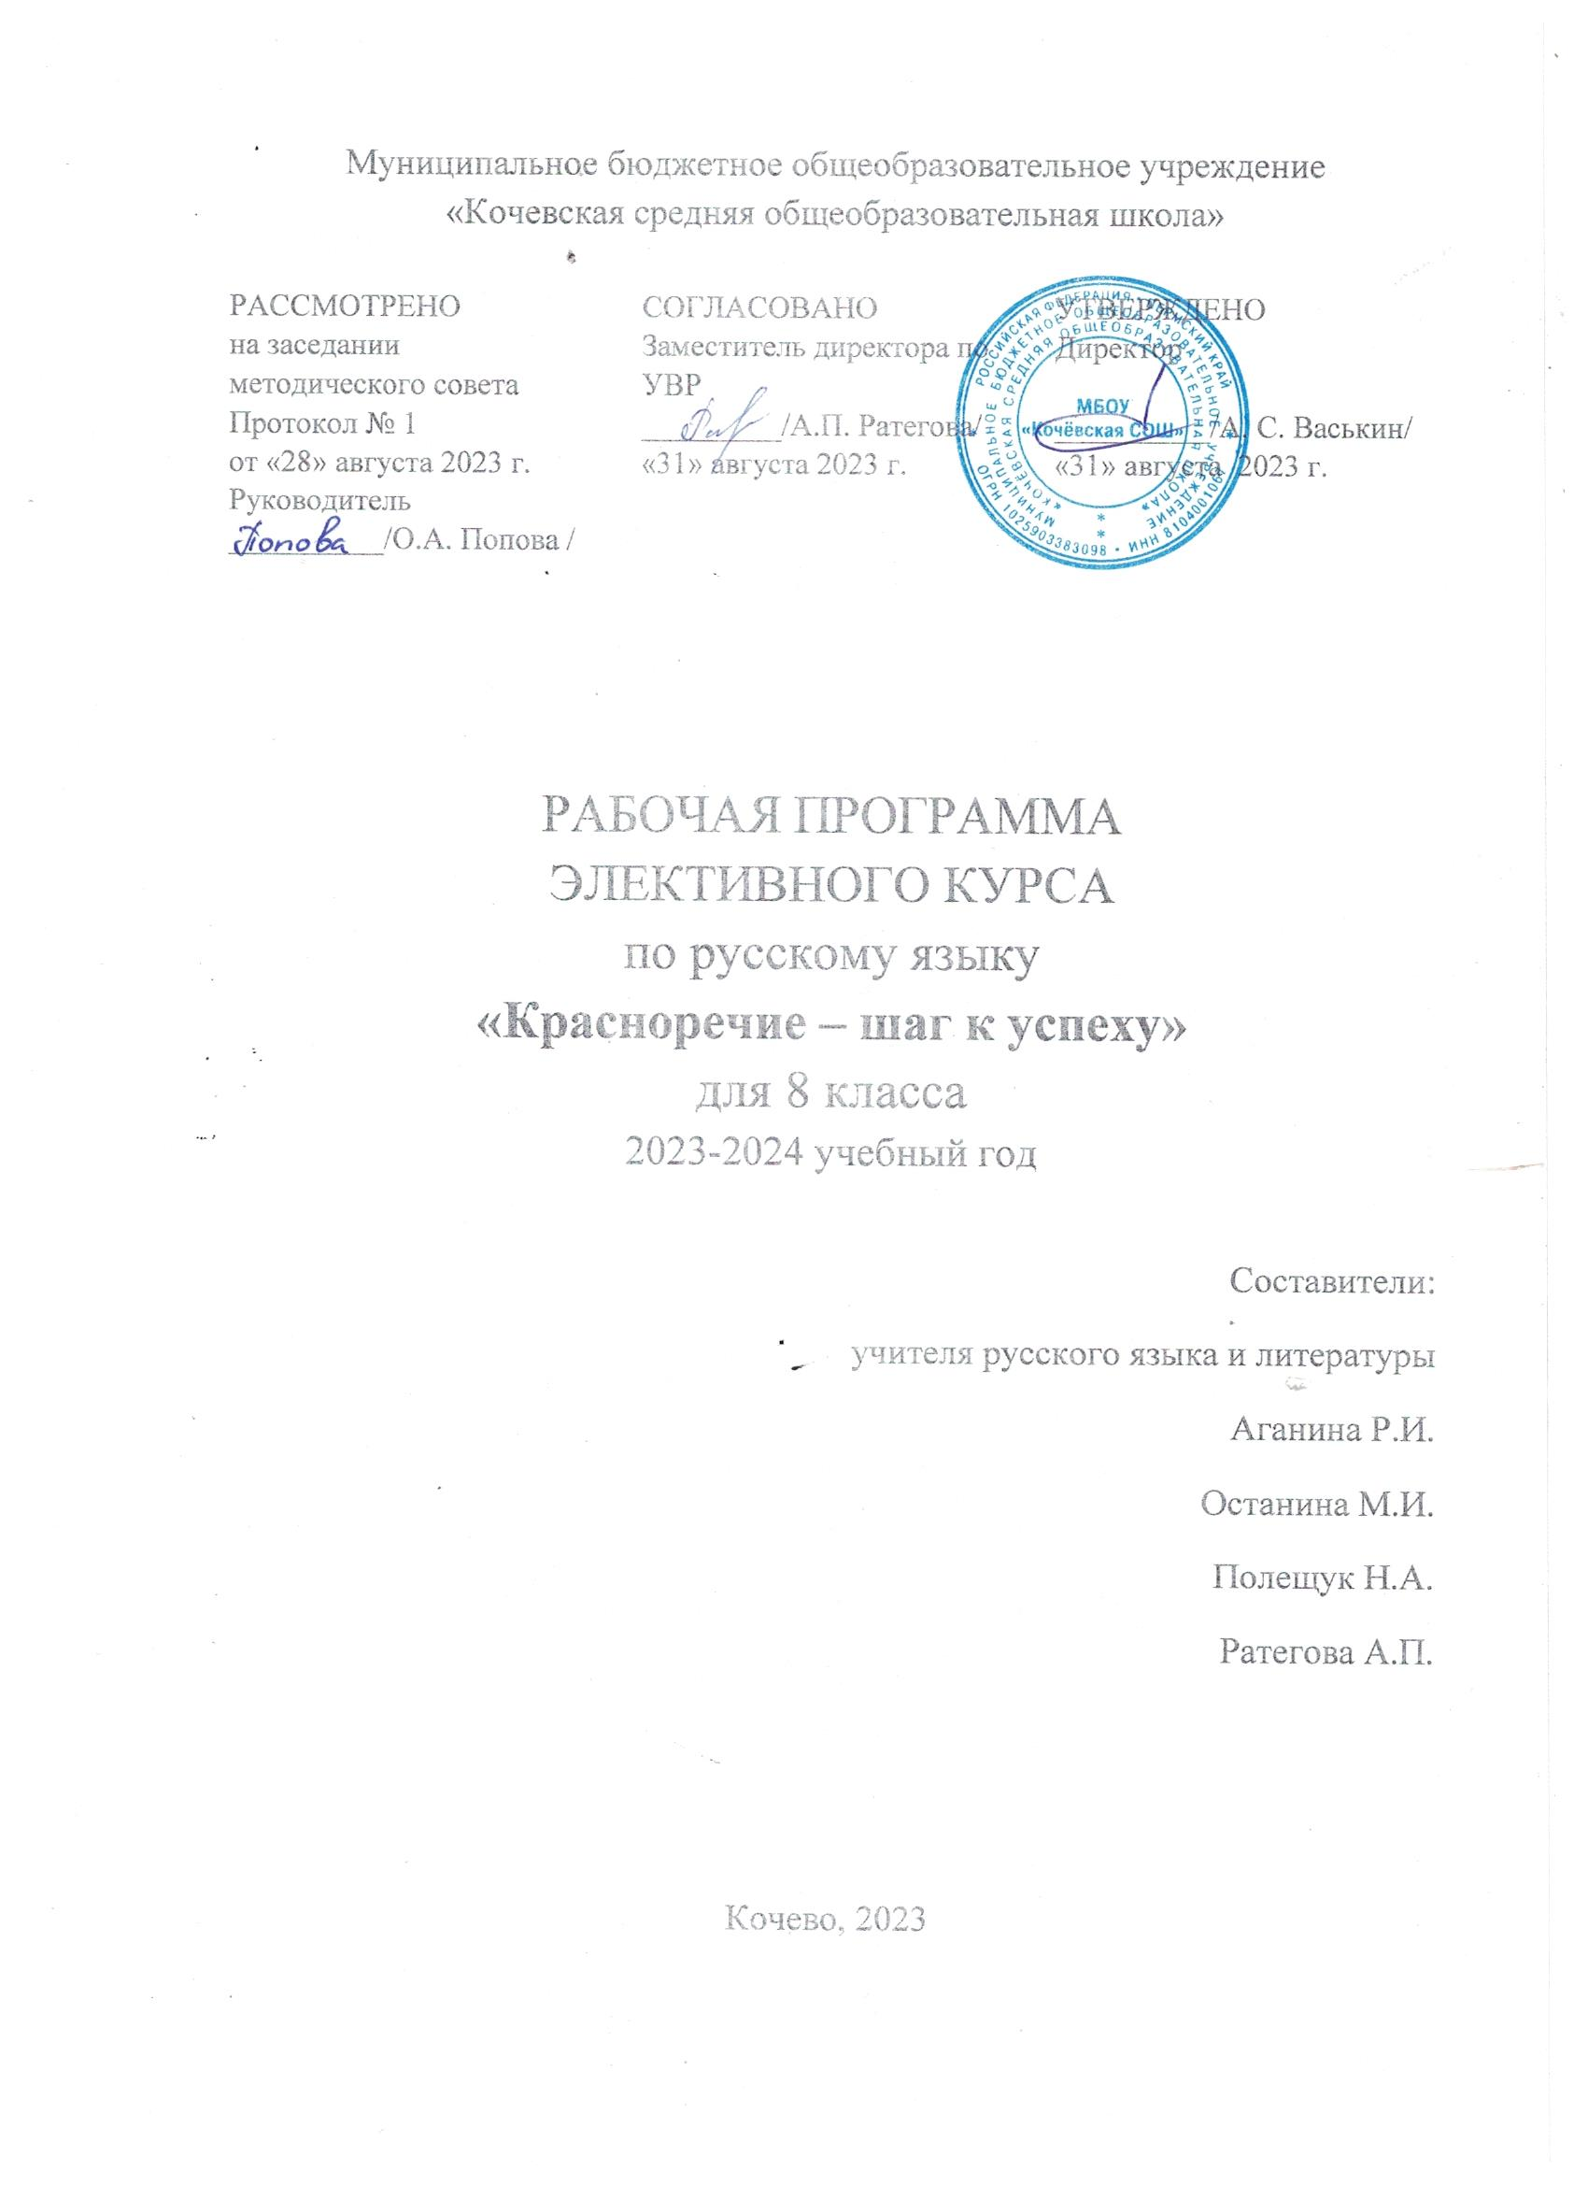

ПОЯСНИТЕЛЬНАЯ ЗАПИСКА
Рабочая программа элективного курса по русскому языку «Красноречие – шаг к успеху» составлена в соответствии с федеральным государственным образовательным стандартом основного общего образования, утвержденным приказом Министерства образования и науки Российской Федерации от 17 декабря 2010 г. № 1897 «Об утверждении федерального государственного образовательного стандарта основного общего образования»).
Владение русским языком, умение общаться, добиваться успеха в процессе коммуникации являются теми характеристиками личности, которые во многом определяют достижения человека практически во всех областях жизни, способствуют его социальной адаптации к изменяющимся условиям современного мира. Успех во многом зависит от умения человека владеть словом. Это касается не только публичных выступлений, где умение красиво говорить особенно важно, но и повседневной жизни, зачастую требующей от нас навыков красноречия. Поэтому просто необходимо учиться грамотно излагать свои мысли, четко формулировать идеи, ценности и проблемы, выражать чувства и общаться.
Цель элективного курса «Красноречие – шаг к успеху»: усовершенствование речевой культуры обучающихся.
Достижение этой цели предполагает решение следующих задач:
• повысить уровень мотивации обучения красноречию;
• предотвращать употребление подростками слов-паразитов;
• обогатить словарный запас подростков;
• совершенствовать навыки выразительной речи;
• развивать и укреплять у подростков навыки публичных выступлений и ведения дискуссий.
Актуальность данной работы обусловлена необходимостью подготовки учащихся к итоговому собеседованию по русскому языку.
- ОБЩАЯ ХАРАКТЕРИСТИКА КУРСА
Элективный курс «Красноречие – шаг к успеху» является практико-ориентированным с элементами анализа и самоанализа учебной деятельности учащихся. Курс даёт возможность обучающимся познакомиться с закономерностями общения, особенностями коммуникации в современном мире; осознать важность владения речью для достижения успехов в личной и общественной жизни.
Курс состоит из тематических блоков, в каждый из которых входят разделы на усвоение грамматики, лексики и развитие таких видов речевой деятельности, как чтение, говорение. В основе программы лежат следующие методические принципы:
• интеграция основных умений и навыков речевой деятельности;
• последовательное развитие основных умений и навыков;
• коммуникативная направленность заданий;
• применение полученных умений и навыков на практике в ходе выполнения контрольных заданий.

- ОПИСАНИЕ МЕСТА ЭЛЕКТИВНОГО КУРСА
В УЧЕБНОМ ПЛАНЕ

Программа рассчитана на 1 час в неделю. Тематическое планирование составлено на 34 часа. Элективный курс ориентирован подготовку учащихся 8-9 классов к итоговому собеседованию.

- ЛИЧНОСТНЫЕ, МЕТАПРЕДМЕТНЫЕ, ПРЕДМЕТНЫЕ РЕЗУЛЬТАТЫ
Личностными результатами освоения Программы элективного курса являются:
- осознание эстетической ценности русского языка; потребность сохранить чистоту русского языка как явления национальной культуры; стремление к речевому самосовершенствованию;
- достаточный объём словарного запаса и усвоенных грамматических средств для свободного выражения мыслей и чувств в процессе речевого общения; способность к самооценке на основе наблюдения за собственной речью.
Метапредметными результатами освоения Программы элективного курса являются:
- владение всеми видами речевой деятельности:
- адекватное понимание информации устного и письменного сообщения;
- владение разными видами чтения;
- адекватное восприятие на слух текстов разных стилей и жанров;
- умение воспроизводить прослушанный или прочитанный текст с разной степенью свёрнутости;
- способность свободно, правильно излагать свои мысли в устной форме;
- владение различными видами монолога и диалога;
- соблюдение в практике речевого общения основных орфоэпических, лексических, грамматических, стилистических норм современного русского литературного языка;
- способность участвовать в речевом общении, соблюдая нормы речевого этикета.
Предметными результатами освоения Программы являются:
- овладение основными стилистическими ресурсами лексики русского языка, основными нормами русского литературного языка (орфоэпическими, лексическими, грамматическими, орфографическими, пунктуационными), нормами речевого этикета; использование их в своей речевой практике при создании устных высказываний.

- СОДЕРЖАНИЕ КУРСА
Введение ( 1 ч)
Структура итогового собеседования.
Выразительное чтение текста (12 + 1 ч)
Принципы выразительного чтения текста. Интонационное соответствие пунктуационному оформлению текста. Соответствие темпа чтения коммуникативной задаче. Сложные, труднопроизносимые слова. Орфоэпические нормы имён существительных. Грамматические нормы имён существительных. Орфоэпические нормы употребления имён прилагательных. Грамматические нормы употребления имён прилагательных. Орфоэпические нормы употребления имён числительных. Грамматические нормы употребления имён числительных. Орфоэпические нормы употребления глаголов, причастий и деепричастий. Грамматические нормы употребления глаголов, причастий и деепричастий. Контрольная работа. Выразительное чтение текста.
Пересказ текста с включением цитаты ( 3 + 1 ч)
Принципы запоминания текста. Правила цитирования текста. Включение цитаты в пересказ. Контрольная работа. Пересказ с включением цитаты.
Монолог на предложенную тему (10 + 1 ч)
Культура ведения монолога. Монолог информационный, убеждающий и побуждающий. Культура ведения монолога. Тип речи – повествование. Культура ведения монолога. Тип речи – описание. Культура ведения монолога. Тип речи – рассуждение. Лексические нормы употребления имён существительных. Лексические нормы употребления имён числительных. Лексические и грамматические нормы употребления местоимений. Лексические нормы употребления глаголов, причастий и деепричастий. Обобщающая работа на все виды речевых ошибок. Контрольная работа. Монолог на предложенную тему.
Ведение диалога ( 2 + 1 ч)
Понятие о диалоге. Особенности ведения диалога. Понятие о внимательном молчании. Законы риторики диалога. Контрольная работа. Диалог.

Повторение и закрепление изученного ( 2 ч)
Тренировочное итоговое собеседование по русскому языку.
Перечень контрольных работ
5 | Контрольная работа № 1 по теме « Контрольное чтение»  Контрольная работа № 2 по теме «Пересказ с включением цитаты»  Контрольная работа № 3 по теме «Монолог на предложенную тему»  Контрольная работа № 4 по теме «Диалог»  Итоговая контрольная работа № 5 «Собеседование по русскому языку»

ПЛАНИРУЕМЫЕ РЕЗУЛЬТАТЫ ИЗУЧЕНИЯ УЧЕБНОГО КУРСА

Ученик научится:
- владеть навыками различных видов чтения (изучающим, ознакомительным, просмотровым) и информационной переработки прочитанного материала;
- владеть различными видами аудирования и информационной переработки текстов различных функциональных разновидностей языка;
- адекватно понимать, интерпретировать и комментировать тексты различных функционально-смысловых типов речи (повествование, описание, рассуждение);
- участвовать в диалогическом и полилогическом общении, создавать устные монологические высказывания разной коммуникативной направленности в зависимости от целей, сферы и ситуации общения с соблюдением норм современного русского литературного языка и речевого этикета.

- ТЕМАТИЧЕСКОЕ ПЛАНИРОВАНИЕ

№ п/п | Разделы, темы | Основное содержание по темам | Характеристика основных видов учебной деятельности | Кол-во часов
1. | Введение | Структура итогового собеседования по русскому языку. | Знакомятся с типами заданий итогового собеседования по русскому языку, критериями оценивания. | 1
2. | Выразительное чтение текста | Принципы выразительного чтения текста. | Слушают декламации известных артистов. Знакомятся с терминами «логическое чтение», «ударные слова», «логическая и психологическая паузы». Воспроизводят  тексты разных стилей речи. | 13
 |  | Интонационное соответствие пунктуационному оформлению текста. | Активизируют умения соблюдать паузы и логические ударения, передающие авторский замысел. Моделируют интонационную окраску различных по цели высказывания предложений. Осознают значение знаков препинания для понимания текста.  Анализируют тексты с точки зрения роли в них знаков препинания.
 |  | Соответствие темпа чтения коммуникативной задаче. | Читают текст, контролируя темп речи. Активизируют умение соблюдать равномерность дыхательных циклов при чтении.
 |  | Сложные, труднопроизносимые слова. | Знакомятся с труднопроизносимыми для дикции словами. Участвуют в лингвистической игре, направленной на запоминание произношения сложных слов.
 |  | Орфоэпические нормы имён существительных. | Повторяют орфоэпические нормы употребления слов с подвижным ударением. Участвуют в лингвистической игре, помогающей запомнить ударение в словах, в которых часто допускаются ошибки.
 |  | Грамматические нормы имён существительных. | Активизируют правило определения рода несклоняемых существительных. Определяют род аббревиатур и составляют с ними словосочетания.
 |  | Орфоэпические нормы употребления имён прилагательных. | Анализируют и оценивают речь с орфоэпической точки зрения, исправляют произносительные ошибки.
 |  | Грамматические нормы употребления имён прилагательных. | Правильно образуют сравнительную и превосходную степени сравнения имён прилагательных.
 |  | Орфоэпические нормы употребления имён числительных. | Анализируют и оценивают речь с орфоэпической точки зрения, исправляют произносительные ошибки.
 |  | Грамматические нормы употребления имён числительных. | Правильно образуют падежные формы порядковых и количественных числительных. Составляют словосочетания с числительными.
 |  | Орфоэпические нормы употребления глаголов, причастий и деепричастий. | Осознают важность нормативного произношения для культурного человека. Анализируют и оценивают речь с орфоэпической точки зрения, исправляют произносительные ошибки.
 |  | Грамматические нормы употребления глаголов, причастий и деепричастий. | Устраняют нарушения произносительных норм в словах. Читают текст, определяя роль глаголов, причастий и деепричастий в описании действий. Корректируют неоправданное повторение слов.
 |  | Контрольное чтение. | Воспроизводят текст с учётом произносительных норм и пунктуационного оформления.
3. | Пересказ текста с включением цитаты | Принципы запоминания текста. | Анализируют текст с точки зрения последовательности изложения. Изучают принципы запоминания текста. Определяют роль и признаки начальных и конечных предложений текста. | 4
 |  | Правила цитирования текста. | Выполняют коррекцию текстов ученических сочинений со стороны уместности и точности в оформлении включённых цитат. Усваивают требования к устному выступлению.
 |  | Включение цитаты в пересказ. | Читают текст, анализируют его структуру, пересказывают содержание, пользуясь выделенными словами. Формируют умение вводить цитаты в авторский текст разными способами.
 |  | Контрольная работа. Пересказ с включением цитаты. | Анализируют текст и формулируют его основную мысль. Выделяют ключевые слова в текстах. Пересказывают текст, включая цитату в пересказ.
4. | Монолог на предложенную тему | Культура ведения монолога.  Монолог информационный, убеждающий и побуждающий. | Овладевают приёмами и правилами эффективного слушания воспроизведения устной монологической речи. | 11
 |  | Культура ведения монолога. Тип речи – повествование. | Анализируют приведённое изложение ученика, указывают недочёты, записывают исправленный вариант текста. Готовят устный рассказ на тему «Как я однажды...».
 |  | Культура ведения монолога. Тип речи – описание. | Редактируют текст-описание. Читают разные литературные тексты с описанием внешности. Составляют монолог, описывая фотографию. Работают с иллюстрацией. Отвечают на последовательные вопросы к иллюстрации, создавая устный рассказ. Характеризуют тексты, содержащие описания природы. Определяют основную мысль, структуру описания природы; языковые средства, используемые в описании.
 |  | Культура ведения монолога. Тип речи – рассуждение. | Выделяют рассуждение как функционально-смысловой тип речи и как часть других функционально-смысловых типов речи. Приводят доказательства для раскрытия темы «Всегда ли нужно следовать моде?» и др.
 |  | Лексические нормы употребления имён существительных. | Активизируют базовые понятия лексикологии. Понимают роль слова в формировании и выражении мыслей, чувств, эмоций.  Объясняют лексическое значение слов. Повторяют паронимы.
 |  | Лексические нормы употребления имён прилагательных. | Активизируют знания об употреблении кратких и полных прилагательных, качественных и относительных прилагательных. Различают паронимические пары имён прилагательных.
 |  | Лексические нормы употребления имён числительных. | Активизируют знания об употреблении собирательных и количественных числительных.
 |  | Лексические и грамматические нормы употребления местоимений. | Активизируют знания об употреблении местоимений. Работают с текстом, исправляя речевые ошибки.
 |  | Лексические нормы употребления глаголов, причастий и деепричастий. | Активизируют знания об употреблении глаголов, причастий и деепричастий. Различают паронимические пары глаголов.
 |  | Обобщающая работа на все виды речевых ошибок. | Исправляют текст, в котором присутствуют все виды речевых ошибок.
 |  | Контрольная работа. Монолог на предложенную тему. | Воспроизводят монолог на предложенную тему (описание, повествование, рассуждение).
5. | Ведение диалога | Понятие о диалоге. Особенности ведения диалога. | Активизируют приёмы и правила эффективного слушания речи в ситуации диалога. Работают в парах. Моделируют ситуацию диалога. | 3
 |  | Понятие о внимательном молчании. Законы риторики диалога. | Знакомятся с понятием внимательного молчания. Анализируют законы риторики диалога (концептуальный закон, закон эффективной коммуникации, речевой закон, закон общения и системно-аналитический закон). Моделируют ситуацию диалога.
 |  | Контрольная работа. Диалог. | Строят диалог с экспертом (учителем).
6. | Повторение и закрепление изученного | Тренировочное итоговое собеседование по русскому языку | Активизируют полученные знания. Читают выразительно текст, пересказывают его с включением цитаты, составляют монолог на заданную тему и вступают в диалог с экспертом (учителем). | 2
 | Итого: |  |  | 34

Учебно-методическая литература
- Львова С.И. Язык в речевом общении. М., 2004.
- Кохтев Н.Н. Риторика. М., 2002.
- Смелкова З.С. Азбука общения. Самара,2008.
- Горелов И.Н. Невербальные компоненты коммуникации. М., 2006.
- Волков А.А. Основы риторики. М.,2009.
- Сычёв О.А. Обучение риторике в эпоху компьютеров. М., 2006.
- Иванова С.Ф. Риторика завоёвывает место в школе. М.,2009
- Школьная риторика под редакцией Т. А .Ладыженской, М.,2009.
- Кохтев Н.Н. Риторика. М.,2007.
- Львова С.И. Язык в речевом общении. М.,2001.
- Формановская Н.И. Вы сказали: «Здравствуйте!» Речевой этикет в нашем общении. М., 2006.

